Приложение № 1
к документации об аукционе на право
заключения договора купли-продажи
лесных насаждений

Предмет аукциона № 21

Начальная цена предмета аукциона: 69 293 руб. 10 коп.
Кадастровый номер: 21:10:000000:6645
Ибресинское лесничество
Нововыслинское участковое лесничество

Номер лесного квартала |  | Номер лесотакса-ционного выдела-делянки | Площадь лесосеки, га | Хозяйство, преобла-дающая порода | Породы | Объем, куб. метров
 |  |  |  |  |  | Деловая |  |  |  | Дрова | Хворост-неликвид | Итого
 |  |  |  |  |  | Круп-ная | Сред-  няя | Мел-  кая | Итого | Дрова | Хворост-неликвид | Итого
168 |  | 3 | 11,2 | м/л | ель |  | 4 | 1 | 5 | 1 | 8 | 14
 |  |  |  |  | береза | 64 | 105 | 16 | 185 | 151 | 77 | 413
 |  |  |  |  | осина |  |  |  |  | 734 | 34 | 768
 |  |  |  |  | липа |  |  |  |  | 404 | 4 | 408
 |  |  |  |  | дуб |  |  |  |  | 161 | 17 | 178
 |  |  |  |  | итого | 64 | 109 | 17 | 190 | 1451 | 140 | 1 781

ПЛАН ЛЕСНОГО УЧАСТКА
Местоположение: Чувашская Республика, Ибресинское лесничество, Нововыслинское участковое лесничество, квартал 168

Вид разрешенного использования: заготовка древесины

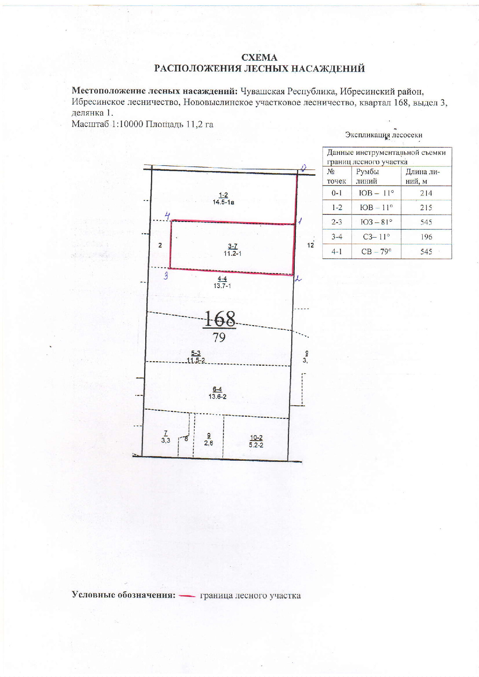

Таксационное описание лесных насаждений,
выставляемых на аукцион на право заключения
договора купли-продажи лесных насаждений
Наименование  участкового лесничества | №  кв. | №  выд. | Площадь,  га | Состав  насаждения | Возраст | Бони-  тет | Общий  запас вырубаемой древесины,  куб.м.
Нововыслинское | 168 | 3 | 11,2 | 7Б2Ос1Лп | 65 | 1 | 1781

Характеристика лесных насаждений
га

Общая площадь - всего | в том числе
Общая площадь - всего | лесные земли |  |  |  |  | нелесные земли
Общая площадь - всего | покрытые лесной растительностью - всего | в том числе покрытые лесными культурами | лесные питомники, плантации | непокрытые лесной растительностью | итого | дороги | просеки | боло-та | дру-гие | ито-го
11,2 | 11,2 |  |  |  | 11,2

Целевое назначение лесов | Номер квартала (выдела) | Преобладающая порода | Площадь, га/  запас вырубаемой древесины, куб. м | в том числе по группам возраста древостоя, га / куб. м
 |  |  |  | молодняки | средневозрастные | приспевающие | спелые и перестойные
Кирское участковое лесничество
Эксплуатационные леса | 168(3) | Береза | 11,2/1781 |  |  |  | 11,2/1781

